Desconocido

### Dibujar arcos

Un *arco* es un segmento de la circunferencia de un círculo o curva. Para dibujar un arco con tkinter , tienes que dibujarlo dentro de un rectángulo utilizando la función create_arc con un código como éste:

canvas.create_arc(10, 10, 200, 100, extent=180, style=ARC)

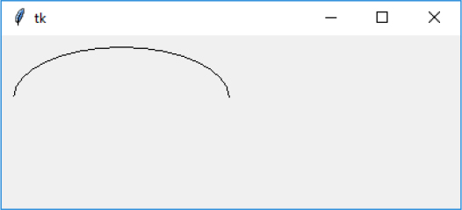

*Figura 10-10: Dibujar un* arco

**NOTA**

*Si has cerrado todas las ventanas de tkinter o has reiniciado IDLE, asegúrate de volver a importar tkinter y luego vuelve a crear el lienzo con este código:*

>>> from tkinter import *  
>>> tk = Tk()  
>>> canvas = Canvas(tk, width=400, height=400)  
>>> canvas.pack()  
>>> canvas.create_arc(10, 10, 200, 100, extent=180, style=ARC)

Este código coloca la esquina superior izquierda del rectángulo que contendrá el arco en las coordenadas ( 10, 10 ), que son 10 píxeles a lo ancho y 10 píxeles a lo bajo, y su esquina inferior derecha en las coordenadas ( 200, 100 ), es decir, 200 píxeles a lo ancho y 100 píxeles a lo bajo. El siguiente parámetro, extent , se utiliza para especificar los grados del ángulo del arco. Recuerda del [Capítulo 4](ch04.xhtml#ch04) que los grados son una forma de medir la distancia que hay que recorrer alrededor de un círculo. [La Figura 10-11](ch10.xhtml#ch10fig11) muestra ejemplos de dos arcos, en los que recorremos 90 grados y 270 grados alrededor de un círculo.

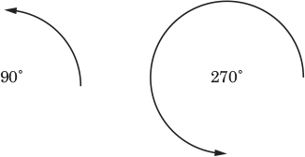

*Figura 10-11: Arcos de 90 y* 270 grados

El siguiente código dibuja varios arcos diferentes a lo largo de la página para que puedas ver lo que ocurre cuando utilizamos diferentes grados con la función create_arc :

>>> from tkinter import *  
>>> tk = Tk()  
>>> canvas = Canvas(tk, width=400, height=400)  
>>> canvas.pack()  
>>> canvas.create_arc(10, 10, 200, 80, extent=45, style=ARC)  
>>> canvas.create_arc(10, 80, 200, 160, extent=90, style=ARC)  
>>> canvas.create_arc(10, 160, 200, 240, extent=135, style=ARC)  
>>> canvas.create_arc(10, 240, 200, 320, extent=180, style=ARC)  
>>> canvas.create_arc(10, 320, 200, 400, extent=359, style=ARC)

El resultado se muestra en la Figura 10-12 [.](ch10.xhtml#ch10fig12)

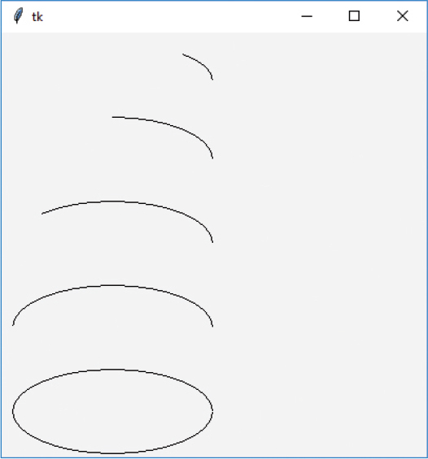

Figura 10-12*: Arcos múltiples*

**NOTA**

*Utilizamos 359 grados en el círculo final, en lugar de 360, porque tkinter considera que 360 es lo mismo que 0 grados, y no dibujaría nada.*

El parámetro style es el tipo de arco que quieres dibujar. Hay otros dos tipos de arco: cuerda y rebanada de pastel. Una *cuerda* es casi igual que el arco que ya hemos dibujado, salvo que los dos extremos se unen con una sola línea recta. Un *trozo* de tarta es exactamente lo que parece: como si cortaras un segmento de una pizza o una tarta.

[anterior](ch10_8.html)[Subtema 9 de 17: (Ver todo)](ch10.html)[siguiente](ch10_10.html)